**5.1 - Adicionar / Remover Plataformas.**

**Introdução**

Essa função tem por seu objetivo, atribuir as plataformas que foram criadas ao projeto desejado, seguindo-se na sequencia lógica de passos em referencia ao assunto "Plataformas" mencionado no índice 1.6, após todos os tramites concluídos, inicia-se o processo de atribuição ao projeto.

**Segunda Fase - Conteúdo do Plano de Teste (Adicionar / Remover Plataformas) Adicionando ou Removendo Plataformas.**

**5.1.1 - Adicionar Plataformas para Casos de Testes.**

Para acionar essa funcionalidade, na página inicial, no menu "Conteúdo do Plano de Teste", clique no botão "Adicionar / Remover Plataformas".

**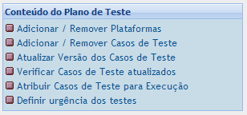***Usuário será direcionado para o ambiente de adição ou remoção de plataformas, onde obtém as opções "Plataformas Disponíveis" e "Atribuídas" para ativar as devidas transições.*

Selecione a plataforma desejada e clicar na "Seta única", ou apenas clicar na "Seta Múltipla" para transportar as plataformas como "Atribuídas" e clicar no botão "Salvar".

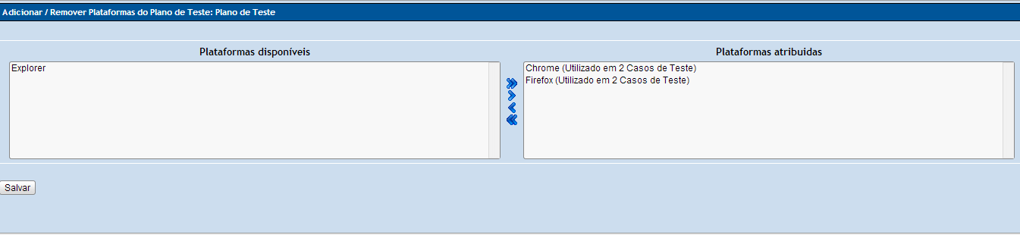

Após esse tramite, é possível visualizar a plataforma atribuída.

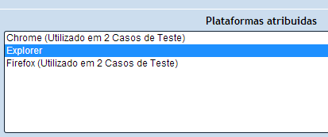**Para remover as plataformas, basta seleciona-las e clicar nas Setas para transferi-las de "Plataformas atribuídas" para "Plataformas disponíveis".**

**5.2.3. Adicionar Plataforma para execução**

Para acionar essa funcionalidade, na página inicial, no menu "Conteúdo do Plano de Teste", clique no botão "Adicionar / Remover Plataformas para Casos de Testes".

*****Usuário será direcionado para um menu completo, onde será efetivado a opção de adicionar a plataforma para os casos de teste.*

Selecione a "Build" para ser apresentado as opções de adição ao caso de teste.

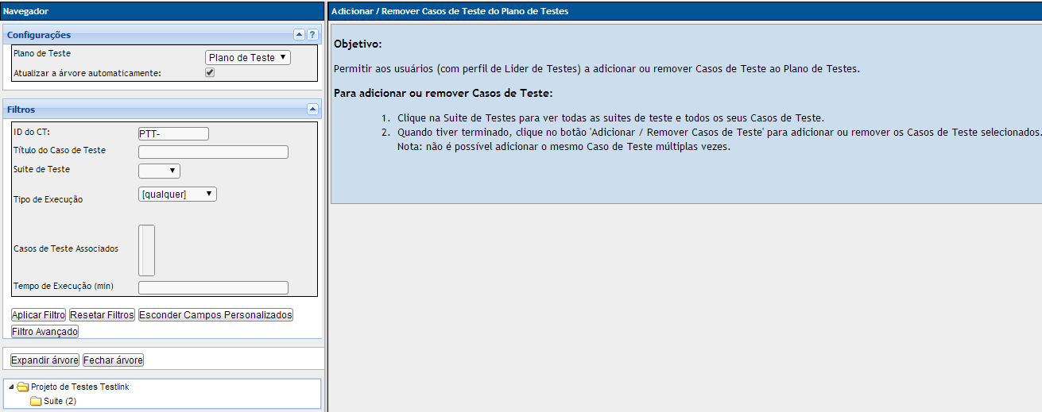

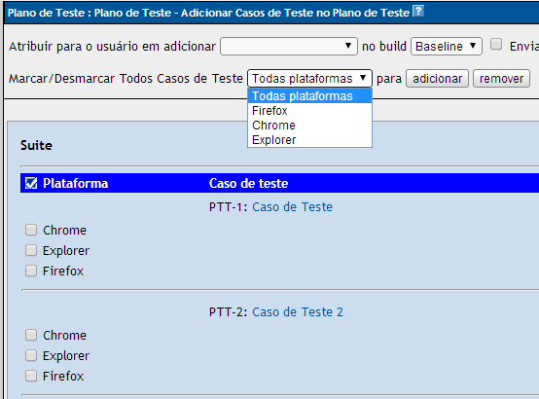Após na opção "Marcar / Desmarcar Todos Casos de Teste", existe um checkbox com todas as plataformas criadas.

É possível que seja adicionado apenas uma plataforma tanto quanto adicionar todas de uma vez.

Para isso selecione a opção desejada e clique no botão "adicionar".

As plataformas serão marcadas de acordo com sua opção declarada conforme acima.

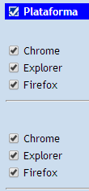Logo para concluir essa ação, o usuário deverá clicar no botão "Adicionar selecionados" .

As plataformas serão demarcadas de amarelo, mensurando a ação concluída pelo usuário de adicionar plataformas aos casos de teste.

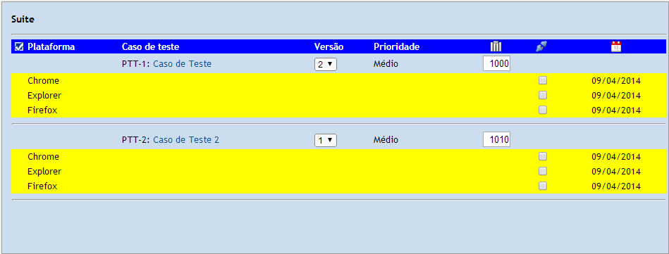

**5.2.3 Remover Plataforma.**

Para Remover a plataforma do caso de teste, selecionar no checkbox as plataformas desejáveis, ou todas a plataformas, semelhantemente ao passo a passo acima (adicionar plataforma) e após clicar no botão "remover".

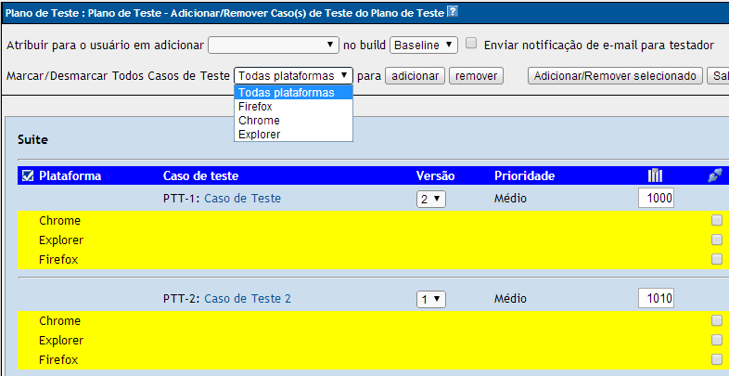

Ao clicar no botão remover, as plataformas serão selecionadas.

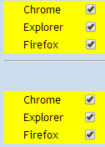Logo para concluir essa ação, o usuário deverá clicar no botão "Adicionar/Remover selecionado" .

A Build será atualizada e não terá nenhuma plataforma agregada ao Caso de Teste.

